**Etkinliğin Adı :** **KARINCALAR SINIFINDA BİR GÜN (HİKAYE)**

|  |  |
| --- | --- |
| **Sınıf:**  **Yeterlik Alanı:**  **Kazanım:**  **Araç-Gereç:** | İlkokul  Kurallar ve Başarı  Kurallara uymanın başarı üzerindeki etkisini kavrar.  Ek-1, Ek-2 |

**SÜREÇ:**

|  |
| --- |
| **1.Merak Uyandırma**: Uygulayıcı “Çocuklar size bir resim göstermek istiyorum.” der ve Ek-1 i çocuklara gösterir. Daha sonra “Sizce bu sınıf neden bu halde olabilir?” diye sorar. Öğrencileri soru üzerine konuşmak için teşvik eder. Öğrencilerin cevaplarını toparlayarak“ Hepimiz sınıf kurallarına uymalıyız” der sorumluluğun önemini vurgular. |

|  |
| --- |
| **2.İlgiyi Odaklama:** Uygulayıcı “Çocuklar bugün sizlere karıncalar sınıfının hikayesini anlatacağım. Bu hikayeyi çok dikkatli dinlemenizi istiyorum. Hikaye bittiğinde hikayemiz hakkında hep birlikte konuşacağız.” der ve hikayeyi anlatmaya başlar. |

|  |
| --- |
| **3.Öğrenme Deneyimi:** Öğretmen Ek-2 deki hikayeyi çocuklara okur. |

|  |
| --- |
| **4.Deneyim paylaşımı:** **Süreç aşağıda yer alan sorularla devam ettirilir. Sorular yöneltildikten sonra öğrenciler cevap verilmeye zorlanmamalı katılımcı olmaya teşvik edilmelidir.**   * Karıncalar sınıfında bir gün nasıl geçti? * Karıncalar sınıfında olan hangi olaylar sınıftaki öğrencilerin dikkatini dağıttı? * Ders esnasında olan hangi olaylar sizin dikkatinizi dağıtır? * Sizin sınıfınızı karıncalar sınıfına benzer kuralları nelerdir?   Uygulayıcı öğrencilerden gelen cevapları toparlayarak “Evet çocuklar Karıncalar sınıfında bazı karışıklar yaşandı ve bu onların dersi daha iyi dinlemesini engelledi ama tekrar sınıf kurallarını tekrar hatırlayarak düzeni sağladılar” diyerek kuralların önemine vurgu yapar. |

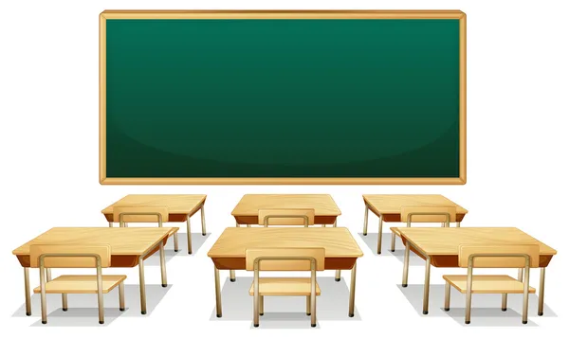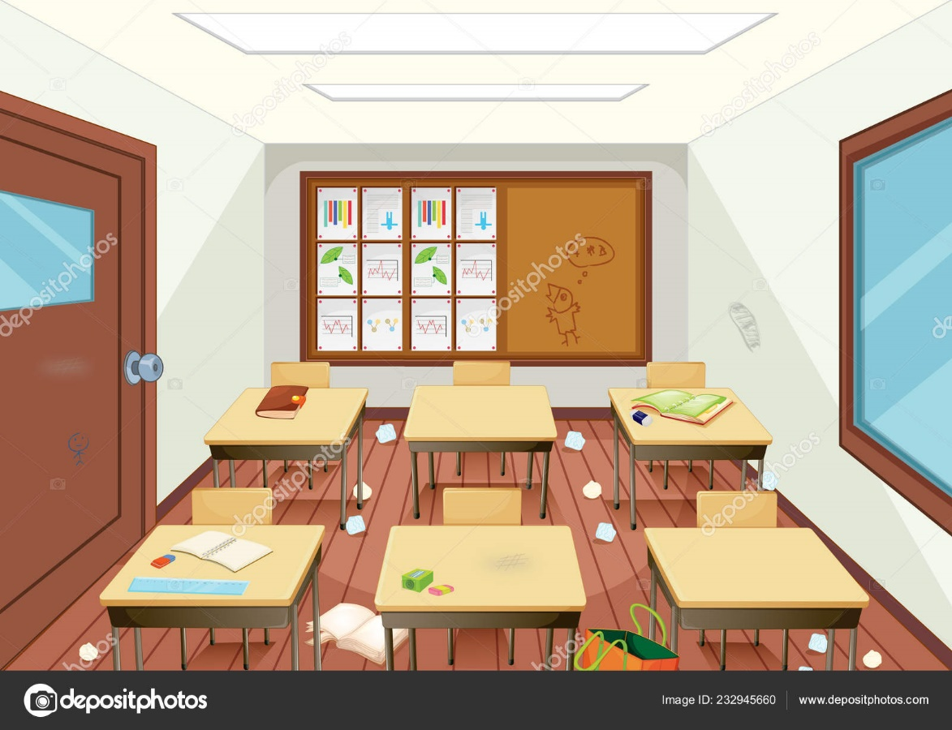EK 1

https://tr.depositphotos.com/51352765/stock-illustration-classroom.html

EK 2

KARINCALAR SINIFINDA BİR GÜN

Yağmurlu bir Pazartesi sabahında Karıncalar Köyünde ki evlerde kahvaltı hazırlıkları çoktan başlamıştı. Karınca ÇıtÇıt’ da sabah erkenden kalkmış, yüzünü yıkamış, okul kıyafetlerini giyip kahvaltı yapıyordu. Birden okul servisinin sesi ile irkildi. Montunu giyip çantasını aldı, evdekilere “Hoşçakalın” diyerek servise bindi. ÇıtÇıt akşamları zamanında yatar, sabahları da erken kalkardı. Böylece hem kahvaltı yapmaya zamanı olur, hem de servise zamanında binerdi.

ÇıtÇıt servisteki tüm arkadaşlarına “Günaydın” dedikten sonra yerine oturdu. Karınca Börtü’nün evi de ÇıtÇıtların evinin bir mahalle ilerisindeydi. Servis Börtü’nün evinin önünde durdu ama kimse inmiyordu. Servis biraz bekledikten sonra hareket etti. Tüm öğrenciler telaşlanmıştı. ” Eyvah okula geç kalıyoruz.” dedi Pıtır. O gün servis okula vardığında zil çalmıştı. Tüm öğrenciler telaşla sınıflarına gittiler. Öğretmen sınıfa geldiğinde herkese “Günaydın” dedi ve derse başladı. Derse başlayalı 15 dakika geçmişti, herkes dikkatle öğretmenini dinliyordu ki kapı çaldı. Gelen Börtü idi. “ Özür dilerim öğretmenim sabah uyuyakalmışım” dedi. Öğretmen “ Daha erken uyursan daha erken uyanırsın Börtü. Derse geç kaldığında hem sen geri kalıyorsun, hem de dersi böldüğün için hepimizin dikkati dağılıyor” dedi.

Teneffüs zili çaldığında herkes bahçede oyun oynamaya dalmıştı bile. Ders zilinin çalmasıyla herkes sınıfına gitmeye başladı. Börtü hızla koşarken Pıtır’ a çarptı ve onu yere düşürdü. Öğretmen sınıfa girdiğinde Pıtır kapıda ağlayarak onu bekliyordu. Öğretmenleri “ Neler oluyor Pıtır?” diye sordu. Pıtır olanları anlattı. Börtü “ Yanlışlıkla oldu öğretmenim” diyerek kendini savundu. Öğretmenleri “Börtü koridorlarda koşmamalısın” dedi Börtü arkadaşından özür diledi. O sırada dersin ilk 10 dakikası geçmişti bile. Öğretmenleri “ Daha fazla vakit kaybetmeden derse geçelim” dedi. ÇıtÇıt büyük bir dikkatle öğretmenini dinliyordu. Yeni şeyler öğrenmek ne güzel diye düşündü. Birden arka sırada oturan iki arkadaşının aralarında konuştuğunu duydu. Dikkatini öğretmenine vermeye çalışıyordu ama başaramıyordu. Arkadaşlarını uyarmak için arkasına döndü. “Lütfen sessiz olun dersi dinleyemiyorum” dedi. Arkadaşı Sarı “Silgimi evde unutmuşum Benekli’ye fazla silgin var mı diye soruyordum. Sahi senin fazla silgin var mı?” diye sordu. ÇıtÇıt “Sarı neden okul eşyalarını akşamdan kontrol edip hazırlamıyorsun ki?” diye sordu. Öğretmenleri aranızda konuşmayın diye uyardı.

Okulda zaman hızlıca geçmiş son ders gelmişti bile. Son ders ödev kontrolü zamanıydı. Öğretmenleri kontrole başladığına Börtü mahcup ve sessiz bir şekilde sırasında bekliyordu. Öğretmeni ödevini sorduğunda “Öğretmenim akşam TV izlerken ödevimi yapmayı unuttum “ dedi.

Bugün çok fazla olay olmuştu. Öğretmen “Çocuklar uzun zamandır sınıf kurallarımız hakkında konuşmuyorduk. Sanırım hatırlama vakti geldi.” dedi. O sırada Pıtır atıldı “1. Kural derse zamanında gelmeliyiz.” dedi. Öğretmenleri “Pıtır sanırım ilk hatırlaman gereken kural parmak kaldırmadan konuşmamalıyız olmalı “dedi.” Pıtır ve tüm sınıf gülümsedi. Hadi bakalım şimdi sınıf kurallarımızı sayalım dedi öğretmenleri.

1. KURAL: Ders esnasında konuşmak için izin almalıyız.
2. KURAL: Derse zamanında gelmeliyiz.
3. KURAL: Sınıf içerisinde ve okul içerisinde koşmamalıyız.
4. KURAL: Ders araç gereçlerini zamanında hazırlamalıyız.
5. KURAL: Birbirimize karşı nazik ve saygılı davranmalıyız.
6. KURAL: Ödevleri zamanında yapmalıyız.
7. KURAL: Ders esnasında kendi aramızda konuşmamalıyız.
8. KURAL: Arkadaşlarımızın eşyalarını izinsiz almamalıyız.
9. KURAL: Programlı ve düzenli bir şekilde ders çalışmalıyız.
10. KURAL: Kitap okumalıyız.

**2.ETKİNLİK**

**Etkinliğin Adı :** ZAMANIMI PLANLARIM BAŞARI YILDIZIMI PARLATIRIM

|  |  |
| --- | --- |
| **Sınıf:**  **Yeterlik Alanı:**  **Kazanım:**  **Araç-Gereç:** | İlkokul  Eğitsel Planlama ve Başarı  Zamanını Verimli Kullanmayı Öğrenir  Ek 1, boya kalemleri, makas, yapıştırıcı |

**SÜREÇ:**

|  |
| --- |
| **1.Merak Uyandırma**: Uygulayıcı ‘merhaba çocuklar bugün zamanımızı verimli kullanmak ve planlamak hakkında konuşacağız’. Daha sonra öğrencilere söz hakkı vererek okulda ve okul dışında zamanlarının nasıl geçtiğini sorar ve konuşmaya teşvik eder. |

|  |
| --- |
| **2.İlgiyi Odaklama:** Öğrencilerin cevaplarını toparlayarak zamanı planlamanın öneminden bahseder. İyi bir planlama yapılırsa okuldan sonra ödevlerimiz olsa da oyun oynama gibi etkinliklere de vakit ayırabileceğimizi söyler |

|  |
| --- |
| **3.Öğrenme Deneyimi:** Öğretmen Ek 1 deki saatler öncede kesilip hazırlanır. 1. Sınıf öğrencilerine resimli saat, diğer öğrencilere yazılı olan verilebilir. Öğrencilere boyama kalemlerini çıkarmaları istenir. Saatler dağıtılır. Özellikle hafta içi yapmamız gerekenlerin belli olduğu ve bunların düzenli olması için sıraya konulması gerektiği konuşulur. Aynı zamanda öğrencilere hafta sonu neler yaptıkları da sorulur. Ayrıca verimli nasıl ders çalışacağı konuşulur. Mola verilmesi gerektiği ve bir masa düzenimizin olması gerektiği konuşulur. Çalışma ortamımızın düzenli olması gerektiği, odamızdaki eşyaların bulabileceğimiz şekilde yerlerinin olması gerektiği konuşulur. |

|  |
| --- |
| **4.Deneyim paylaşımı:** **:** Saatleri müzik eşliğinde boyamaları istenir. Bitiren öğrencilerin saatleri öğretmen yardımıyla takılır. İsteğe bağlı olarak kendilerinde saklamaları eve götürüp asmaları da istenebilir. |

EK 1

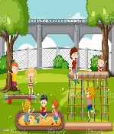

Kitap okuyup uyuyorum

ya mı

Ödevlerimi yapıyorum

ya mı

Oyun vakti

ya mı

Eve dönüş vakti dinleneceğim

ya mı

**BAŞARILI YILDIZLAR**

Okuluma gidip öğretmenimi dinliyorum

ya mı

Öğle arası yemek molası

ya mı

Kahvaltımı yapıyorum

ya mı

**İLKOKUL**

**VELİ ETKİNLİKLERİ**

**VELİ SEMİNERİ REHBER ÖĞRETMEN PSİKOLOJİK DANIŞMAN İÇİN AÇIKLAMALAR**

|  |
| --- |
| “Velilere yönelik gerçekleştirilecek seminer için bir sunu hazırlanmıştır. Bu sunuda okul başarısında anne babanın rolü, anne babanın yapabileceği davranışlar gibi konulara yer verilmiştir. ” |

